
专注/专心/专业23载 铸就广州国际新材料品牌展


2020中国（广州）国际复合材料及高温合金展览会
China(Guangzhou) International Composites and Superalloy Exhibition 2020
同期：2020第23届广州国际流体展
2020中国（广州）国际硅业及技术设备展览会
时间：2020年5月10-12日
地址：广交会展馆C区（广州新港东路980号）

指导主办： 支持单位：
广东省制造业协会 | 广东省工业气体行业协会
广东省有机硅材料工业协会 | 华南绿色工业创新联盟
广东省产业园区协会 | 广东-独联体国际科技合作联盟
 | 浙江省泵阀行业协会
 | 温州市龙湾区阀门行业协会
承办单位： | 江苏省阀门工业协会
广州市禾川展览服务有限公司 | 广东省涂料行业协会
 | 茂名市石油化工行业协会
 | 惠州市石油和化学工业协会
 | 南雄市化工行业协会
 | 

前言：
现代高科技发展离不开复合材料和高温合金，复合材料和高温合金对现代科技发展有十分重要的作用，复合材料和高温合金研究深度和应用广度及其生产发展的进度和规模，已经成为衡量一个国家科学技术先进水平重要标志。中国把科技创新作为未来经济发展的重要战略支点，近来以复合材料和高温合金为代表新材料取得飞速发展，以每年15%的速度递增。随着国际形势的不确定增多，突破复合材料和高温合金关键共性技术，加强我们基础材料的保障能力对产业发展具有重要意义。
随着“一带一路”和“粤港澳大湾区”国家战略推进。广州是千年商都，中国重要经济贸易中心和国家战略中心城市。濒临东南亚和港澳台，同时也是复合材料和高温合金最大的国际进出口口岸和消费基地，具有优越地理位置和极强经济辐射能力。2020中国（广州）国际复合材料和高温合金展览会将于将于2020年5月10-12日在广交会展览隆重举行，将促进复合材料和高温合金行业更好发展。把展会办成集展览展示、贸易洽谈、技术交流，产业投资为一体的行业盛会。
为何参展：
- 新材料国际贸易平台： 主办机构将组织40多个国家10000多名专业观众参观采购。
- 重点邀请：主办机构重点邀请石油化工、电子电器、 交通运输、汽车工业、建筑工程、市政工程、能源环保、机械装备等行业人士参观采购。
- 定向邀约国际买家：主办单位办展23年，对数据库内60多万海外买家定期发送邮件，反馈展会进展情况助力参展商开拓海外市场，预计本届展会海外观众达500家以上。
- 强强联手、合作共赢，组织单位与60多家相关下游行业商协会和30多家能源化工产业园区合作，邀请专业观众参观采购。
- 全方位宣传：组织单位与300家媒体和50多家海外推介平台达成战略合作，全程推广。
- 同期活动，前瞻行业未来：同期举办20多场活动，对话行业大咖，前瞻行业发展前景，让展会集展览展示、贸易交流、投资洽谈、技术交流为一体全方位活动。

展会回顾：
展会面积：15200平方米，其中国内面积13700平方米
海外展区面积1500平方米
展商数量：376家，其中国内展商355家，海外展商21家
观众数量：13580人，其中国内11455人，海外2125人
同期活动：13场
会议代表：1558位，其中国内代表1308，海外代表250人
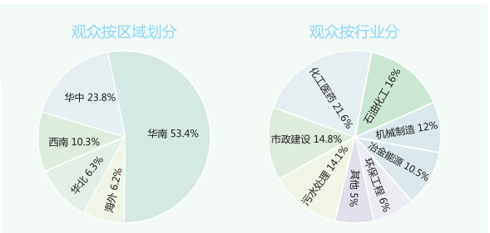

VIP采购团：
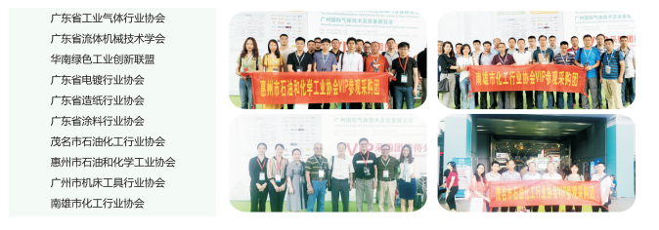

同期活动（详细资料备索）：
2020复合材料和高温合金关键技术高峰论坛
2020一带一路国际能源化工装备与技术创新高峰论坛
2020广州泵系统节能技术论坛
2020华南环境产业发展论坛暨水处理技术交流会
2020广东气体技术行业交流沙龙
2020技术创新产品评奖活动

展品范围：
- 复合材料：
◆复合材料生产设备：喷射、缠绕、模压、注射、垃挤、TRM、CET、真空导入、热压罐等各类成型设备、复合材料的机械加工设备、成型模具设计加工技术等；
◆复合材料原材料：各类纤维及增强材料（玻纤/碳纤/玄武岩纤维/芳纶/天然纤维）各类树脂（不饱和/环氧/乙烯/酚醛）；
◆复合材料制品：复合材料在相关行业产品及应用
◆复合材料质量检测仪器及材料测试设备
◆复合材料原材料：（各类树脂、各类纤维）相关技术及设备
◆木塑复合材料，金属基复合材料，陶瓷基复合材料，相关制品及生产技术设备，复合材料3D打印技术设备；
◆石墨烯原料、石墨烯粉体材料、石墨烯粉体制备设备、石墨烯薄膜、石墨烯测试标准设备
- 高温合金：
◆合金钢、结构钢、弹簧钢、轴承钢、耐热钢、电工硅钢、工具钢、不锈钢耐热钢、耐磨钢、
◆硬质合金、铝合金、防锈铝合金、汽车用铝合金、铜合金、黄铜、青铜及白铜、锌合金、铸造锌合金、变形锌合金、铅锡合金、锡基轴承合金、铅锡焊料、铅锡合金涂层。
◆特种合金：液态金属、液态金属导热膏、液态金属导热片、液态金属电子油墨、耐蚀合金、耐热合金、钛合金、磁性合金、钾钠合金、轻质合金、铝锂合金、储氢合金、超耐热合金、形状记忆合金
◆合金生产设备：熔炼设备、热处理、工业炉铸造、轧制、切割、焊接、特种加工成型设备、金属硬度、拉力、摩擦冲击、无损检测仪器、3D打印设备等
- 新材料：
◆前沿新材料：纳米石墨烯、工业陶瓷、氟塑料、精细粉体、真空镀膜技术及材料、光学薄膜及显示材料、激光技术及材料、耐磨材料、防腐蚀技术及材料、蓝宝石及人工晶体、硅橡胶、3D打印技术及材料、先进复合材料、智能材料、特种玻璃、先进高分子材料等
◆金属新材料、化工材料、新能源材料、电子材料等
◆高端金属结构材料：高品质特殊钢、先进镁合金、先进钛合金材料、新型铝合金材料等
◆新型无机非金属材料：先进陶瓷、特种玻璃、新型建筑材料、人工晶体、蓝宝石等
◆先进高分子材料：聚酰亚胺、聚四氟乙烯、聚碳酸脂、功能弹性体材料、特种橡胶、工程塑料、硅材料、高性能氟硅材料、功能性膜材料等

参展流程：
一、参展单位收到参展资料
二、主办单位对申请参展企业审核，留参展企业营业执照扫描件存档，审核同意后确定展位
三、参展企业填参展合同并电邮或传真主办方
四、参展企业按合同规定付款方式付款，并将汇款底单回发主办单位备查
五、款项到账后，主办单位发《展位确认书》至参展单位
六、参展单位凭《展位确认书》报到参展

展位价格：
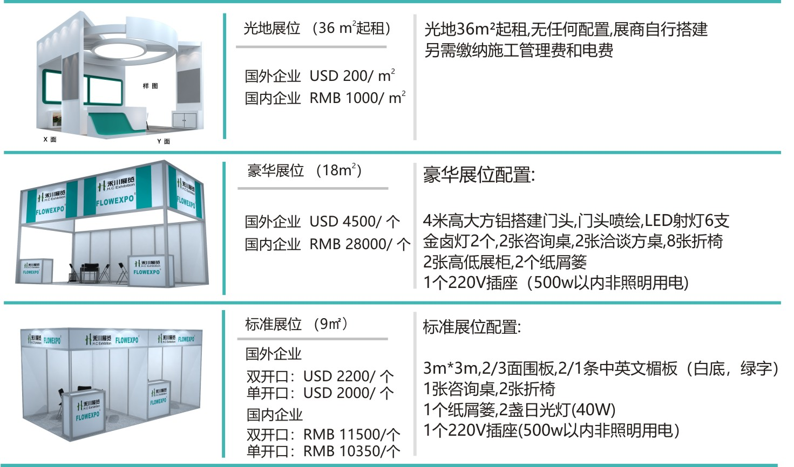

会刊广告及其它广告：
广告类型、价格和说明
会刊广告 | 现场广告、其它广告
◆封面：28000元 （140×210mm） | ◆参展证广告：30000元/项
◆封底：20000元 （140×210mm） | ◆参观证广告：50000元/项
◆封二：12000元 （140×210mm） | ◆参观证广告：50000元/项
◆封三：12000元 （140×210mm） | ◆参观门票广告：5000元/1万张（210×90mm）
◆扉页：13000元 （140×210mm） | ◆手提礼品袋广告（单面）：20000元/1千个
◆彩色内页：6000元 （140×210mm） | ◆产品推介会：参展企业8000元/场 （30分钟）  非参展企业16000元/场（30分钟）
◆黑白内页：3000元 （140×210mm） | ◆产品推介会：参展企业8000元/场 （30分钟）  非参展企业16000元/场（30分钟）
现场广告详细资料备索
组委会联系方式：
组织单位：广州市禾川展览服务有限公司
广州流体展览有限公司
公司地址：广州市天河区燕岭路89号燕侨大厦2110室
公司电话：020-22031351
公司传真：020-22031359
邮 箱：hc@flowexpo.org
公司网址：www.cicse.com.cn

